中社社会工作发展基金会生命科学基金
“希望之光”脑瘫儿童救助申请表
类别：脑瘫儿童救助
脑瘫类型：
编号：
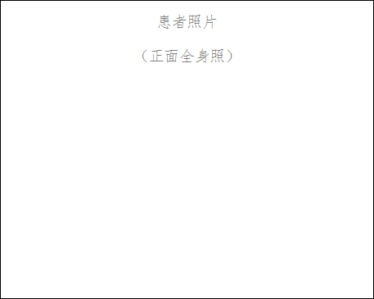
儿童姓名： 性别： 出生日期：
通信地址：
联系人（监护人）： 与监护人关系：
身份证号码： 年龄：
电话（手机）： 电子邮件：
申报日期： 年 月 日
申请救助须知
“希望之光”脑瘫儿童救助项目资助对象为1-12岁贫困家庭的脑瘫儿童；
申请人的所有申报材料由申请人之法定监护人负责填报，并保证所有信息的真实性和完整性；信息不真实、不完整，不受理求助申请；
本申报表的递交并不表示肯定获得救助；
中社生命科学基金项目办公室负责所有申报资料的审核和建档工作；
得到“希望之光”脑瘫儿童救助项目救助的脑瘫儿童，如申报资料中出现虚假、伪造或隐瞒等情况，一经发现，将不予救助。
获得救助的脑瘫儿童或监护人均有责任和义务为项目办公室提供必要的文字、照片、影像等资料，配合项目办公室的宣传和采访活动，并同意使用其照片、影像等资料。
在申请资助期间如家长提出不再申请救助的，本申请文件即刻作废，并由“希望之光”脑瘫儿童救助行动项目办公室存入档案留底，其余资料退还或销毁。
我确认已经阅读和知悉以上全部条款，并同意所有申报规定。
申请人之法定监护人在填写申报材料前需认真阅读并完全理解《申请救助须知》的内容，并同意《申请救助须知》所有告知事项。

“希望之光”脑瘫儿童救助中国行项目资助申请表由中社社会工作发展基金会生命科学基金制作并负责解释；

脑瘫儿童监护人签字、手印：
年 月 日

一、基本信息
患者姓名 |  |  | 性 别
出生日期 |  |  | 民 族
户籍所在地
监护人姓名 |  |  |  | 监护人与患儿关系
家庭年总收入 |  |  |  | 家庭人口
家庭经济状况 | □家庭人均收入低于当地城乡居民最低生活保障线  □家庭经济困难 |  |  |  |  |  | 户口  类别 | □农业户口  □非农业户
享受医疗保险情况 | □享受城镇居民基本医疗 □享受新型农村合作医疗  □享受医疗救助 □享受其他保险  □无医疗保险
脑瘫类型 | □痉挛型 □手足徐动型 □共济失调 □弛缓型 □混合型
是否伴有其他残疾 | □视力 □智力 □听力 □言语 □精神
患儿监护人求助申请  （请详细描述求助理由，可另附家庭情况说明） |  | 申请人：（按手印）  年 月 日
家庭所在居委会/村委会 |  | (签字盖章)  证明人： 联系方式：
家庭所在地区街道乡（镇）政府 |  | (签字盖章)  证明人： 联系方式：
二、法定监护人及家庭成员户口簿复印件
文件
粘贴处

三、法定监护人身份证复印件、患儿残疾证复印件（二代身份证正反面复印件）
文件
粘贴处

四、家庭情况证明原件（村（居）委会、乡镇（街道）盖章）
家庭贫困证明（农业户：村委会开具并盖章，同时由乡镇政府盖章；
城镇户口：居委会开具并盖章，同时由街道办事处盖章）

如果有：城镇或农村低保证（民政部门签发）
请提供复印件

文件
粘贴处

医学诊断证明
文件
粘贴处

